## 

# Manual de Usuario del Aplicativo

# Sistema de Gestión de Procesos

# (SGP)

C:\Users\ADMINI~1\AppData\Local\Temp\ksohtml\wps120D.tmp.png

**Richar Muñico Samaniego**

**14/11/2017**



# 1. GENERALIDADES

El presente documento tiene por objetivo instruir al usuario en el manejo del aplicativo Sistema Gestión de Procesos “SGP”, en adelante “**SGP**”

El Aplicativo cuenta con dos perfiles de usuario: Administrador y Asesor.

En el perfil Administrador se cuenta con las funcionalidades de crear Clientes, Usuarios, Campañas, Matrices, enviar mensajes a los usuarios conectados, también cuenta con las opciones de descarga de Reportes.

El Perfil de Asesor, cuenta con el módulo de Gestión y con un módulo de Envío de Mensajes.

# 2. MANUAL

## 2.1 Acceso al Sistema

El acceso al Sistema se realiza a través del siguiente formulario, para ello es necesario contar con las credenciales necesarias provistos por el Administrador.

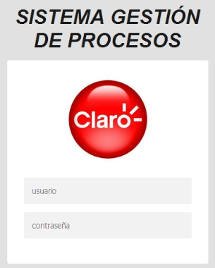

## 2.2 Perfil Administrador

El perfil Administrador cuenta con los siguientes menús, desde los cuales puede realizar su gestión.

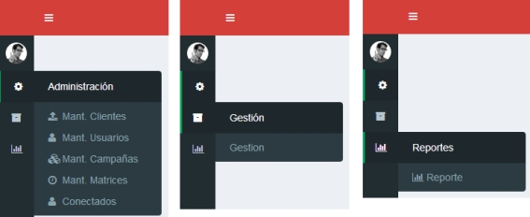

### 2.2.1 Módulo Mantenimiento de Clientes

Se accede a través del menú **Administración >** **Mant. Clientes**

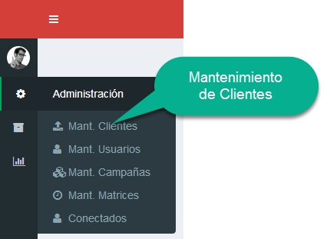

El cual despliega la siguiente interfaz desde donde se puede gestionar todos los datos concernientes a los clientes.

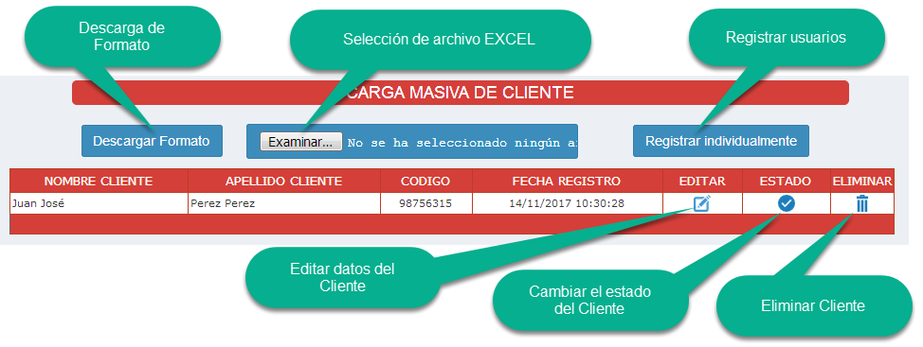

Tanto el botón “**Registrar individualmente**” como la opción “**Editar**”, mostrarán el siguiente formulario desde donde se ingresarán los datos del Cliente.

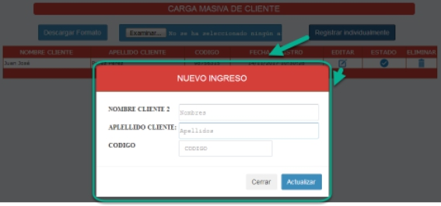

En el caso de que se quisiera realizar una carga masiva, se deberá de descargar el formato en archivo excel, haciendo click en el botón “**Descargar Formato**” luego rellenar la hoja con los datos necesarios para luego subirlos al servidor.

### 2.2.2 Módulo Mantenimiento de Usuarios

Se accede a través del menú **Administración >** **Mant. Usuarios**

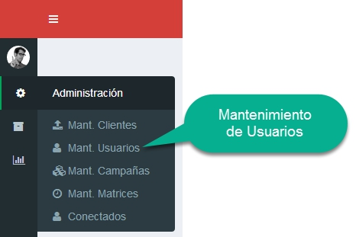

La siguiente, es la interfaz de Administración de Usuario, desde donde se gestiona todos los datos del Usuario.

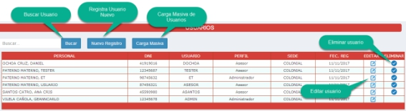

El comportamiento de las opciones de esta interfaz es similar a las opciones del Mantenimiento de Cliente, tanto es sus opciones de “Editar”, “Nuevo Registro”, Eliminar, Carga Masiva, sin embargo cuenta con un añadido, el cual es la opción de “Búsqueda de usuario” desde donde se puede filtrar usuarios.

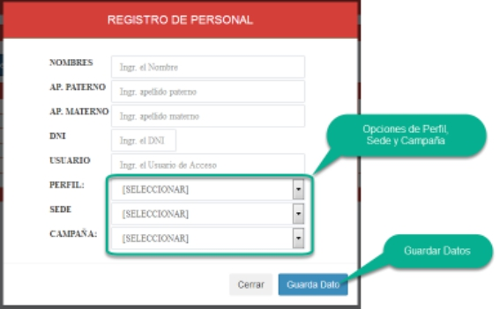

### 2.2.3 Módulo Mantenimiento de Campañas

Se accede a través del menú **Administración >** **Mant. Campañas**

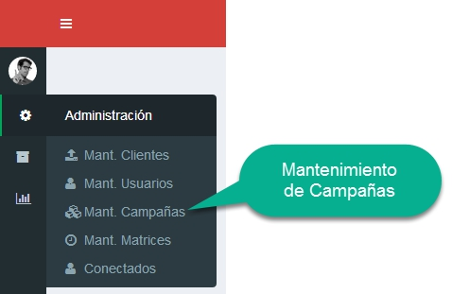

Desde el Mantenimiento de Campañas, se podrán crear las campañas necesarias para la gestión, los cuales serán contenedores de Procesos que posteriormente serán gestionados por los usuarios. Se podrán crear campañas por sedes, luego asociarlos a una Matriz (Proceso).

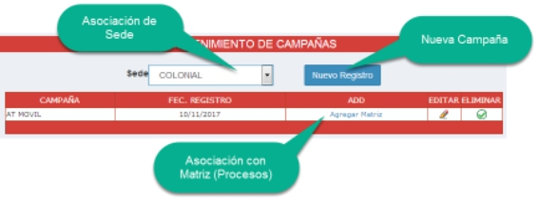

Una vez creado la campaña y para que pueda ser gestionado, se le deberá asociar Matrices (Procesos), haciendo click en el vínculo “**Agregar Matriz**”, el cual desplegará el siguiente formulario, en donde se eliminará o asociará con una o varias Matrices (Procesos).

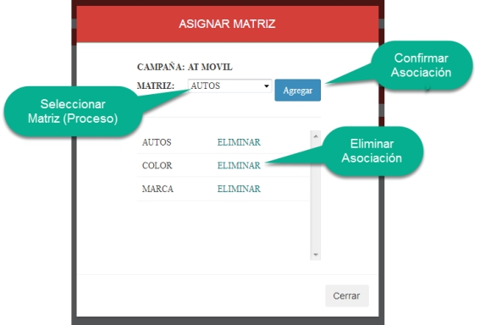

### 2.2.4 Mantenimiento de Matrices (Procesos)

Se accede a través del menú **Administración >** **Matrices**

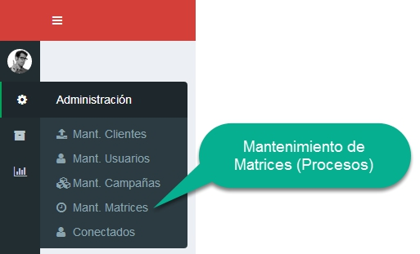

El mantenimiento de Matrices (Procesos), necesita un cierto grado de cuidado y se deberá seguir los pasos meticulosamente para llevar a cabo una correcta creación de Matrices y sus respectivas Categorías para posteriormente realizar, si se requiere, el salto entre procesos.

La interfaz inicial muestra un “**Listado de Matrices**”, un botón “**Nuevo Registro**” para poder ingresar una “**Nueva Matriz**” y un botón de ayuda “**Mostrar Identificador de Procesos**” que sirve de ayuda para hacer que se visualice los “**ID’s**” de las “**Matrices, Categorías y Procesos**”, ello cuando se requiera realizar salto de procesos.

Cada Matriz tiene sus opciones de “**Estado**”, “**Edición (Editar)**”, “**Nuevo**”, “**Eliminar**” y “**Vista Previa**”.

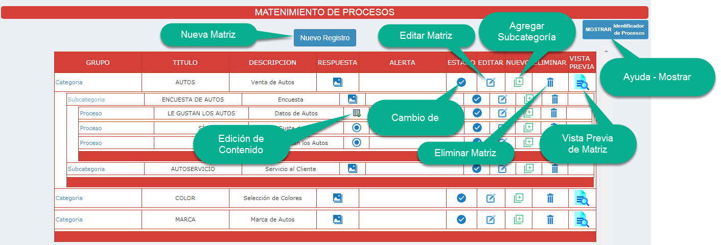

Primero se debe de crear una Matriz haciendo click en el botón “**Nuevo Registro**”.

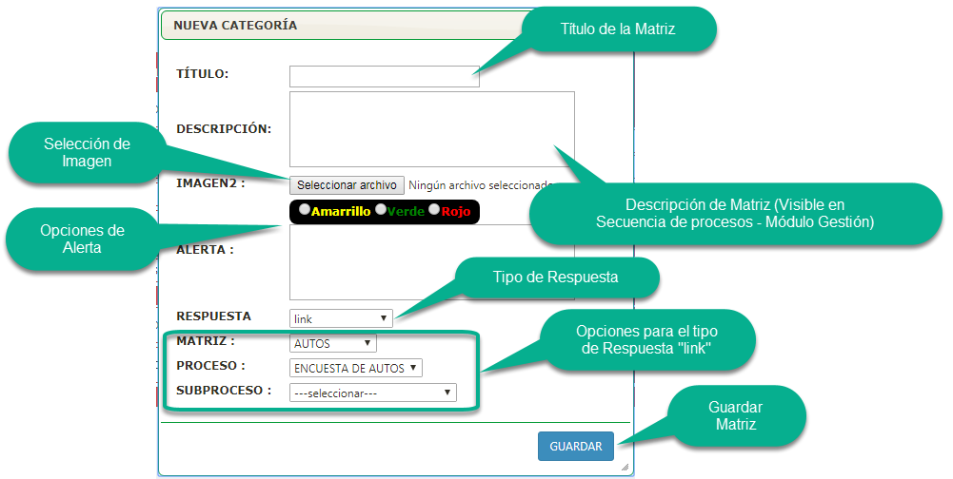

Cabe mencionar que las Matrices están compuestas por Subcategorías, estas a su vez en procesos, y estos últimos, pueden contener otros subprocesos sin restricción en número de subprocesos.

Cada Matriz para que pueda ser visible en el Módulo de Gestión del Usuario, debe contar con al menos una Subcategoría con el tipo de “**Respuesta**” **imagen** que fungirá de “Portada”.

Una vez creada la Subcategoría, en adelante será necesario agregarle (crear) procesos, cada proceso es necesario que contenga con al menos una “**Respuesta**” de tipo **contenido**, si se requiere bifurcación, será necesario agregarle opciones de “**Respuesta**” de tipo “**Confirmación**” o “**Negación**” según sea el caso.

Si se requiere realizar saltos entre procesos, entonces se deberá agregar opciones de “**Respuesta**” de tipo “**link**” y posteriormente indicar a hacia qué proceso va a realizar el salto.

Es necesario que cada bifurcación, cada proceso tenga su opción de “**Respuesta**” de tipo “**Finalización**”, el cual indica el fin del proceso.

La opción con tipo de “**Respuesta” “contenido”** una vez creada, es necesario que sea modificada, para ello se tendrá que ingresar a su formulario el cual se detalla a continuación.

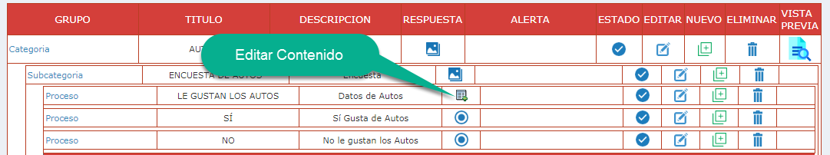

Haciendo click en dicha opción se mostrará el formulario de Edición desde donde se podrá realizar la edición de contenidos como si de un “Procesado de Textos” (Word) se tratara, pero con ciertas limitaciones.

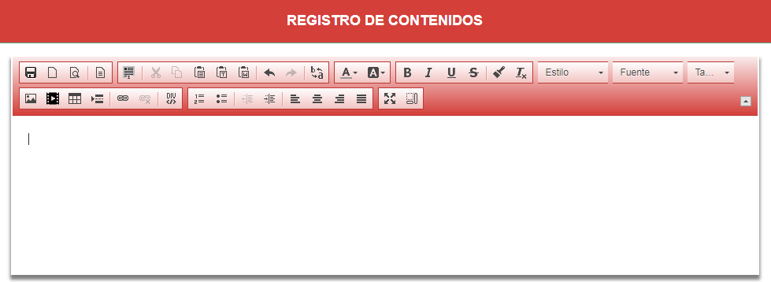

El editor cuenta con las opciones básicas de edición como “**Nuevo, Guardar, Copiar, Deshacer, Rehacer, Reemplazar, Cambio de Color de Texto, Cambio de Color de Fondo, Negrita, Itálica, Subrayado, Tachado, Copiar Formato, Quitar Formato, Insertar Estilo-Fuente-Tamaño, Numeración, Viñetas, Aumentar y Disminuir Sangría, Alineado de Texto Izquierda-Centro-Derecha-Alineado** ”.

Aparte de ello, cuenta con opciones para la gestión de **Imágenes, Vídeos y Archivos** en general para los cuales cuenta con un **Navegador de Archivos,** que a su misma vez cuenta con las opciones básicas de gestión de archivos y carpetas: “**Añadir Archivo (subir)**, **Cambiar Nombre, Descargar, Eliminar, Crear y Borrar Carpeta**”, todo ello mediante botones o a través de un menú contextual (click derecho).

Adicional a ello, cuenta con opciones de “**Insertar Tabla**, **Enlace a Recursos (link), Vista Previa, Salto de Página, Contenedores (div), Seleccionar Todo, Visualizador de Bloques, un contenedor de Plantillas y un Maximizador del Editor**”, este último para llevar a cabo una edición del contenido a pantalla completa.

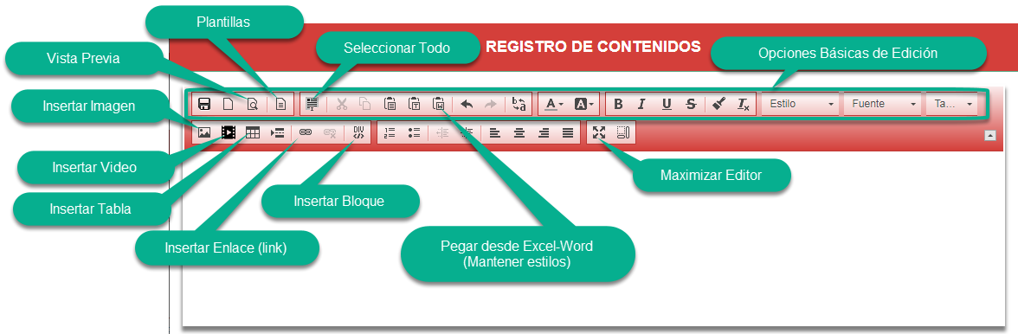

Cuando se necesita gestionar imágenes, se deberá de hacer click en el botón “**insertar imagen**”, el cual despliega un formulario desde donde se podrá seleccionar una imagen directamente o hacerlo a través del “**Navegador de Archivos**”.

Subir imagen directamente.

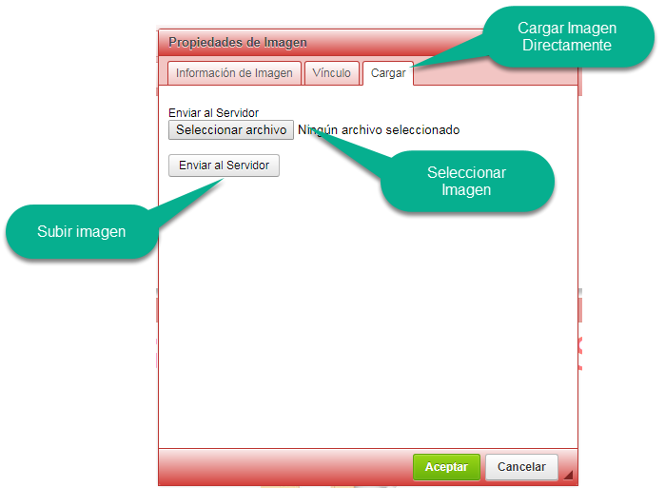

Subir imagen y gestionarlo a través del **Navegador de Archivos.**

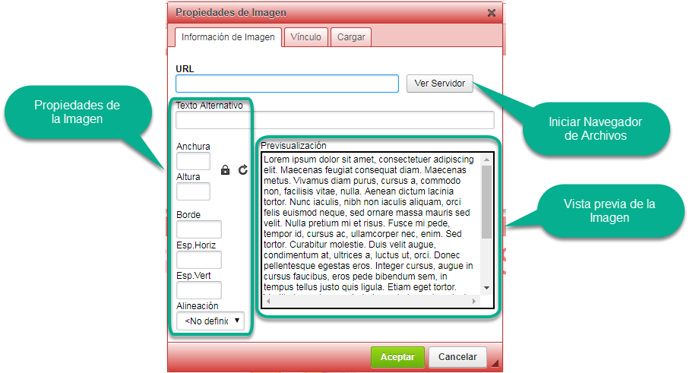

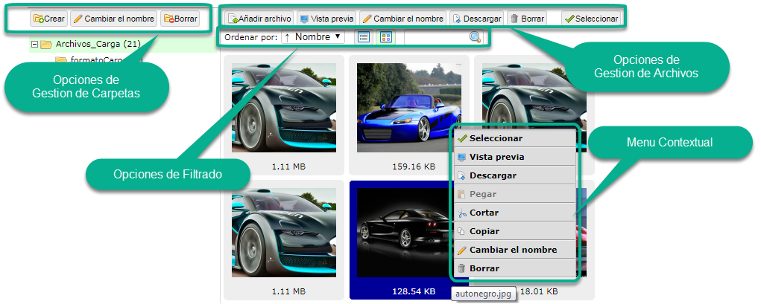

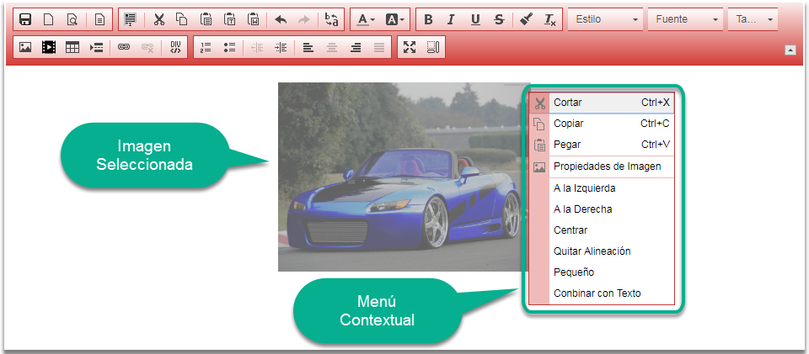

Cabe mencionar que tanto las imágenes así como las tablas cuentan con un menú contextual para facilitar los procesos a la hora de editar.

Cada Matriz, cuenta con la opción de **Vista Previa**, ello para poder visualizar el avance y los pasos asignados a cada matriz, así como también simular los pasos de gestión y ver también la secuencia de cada interacción.

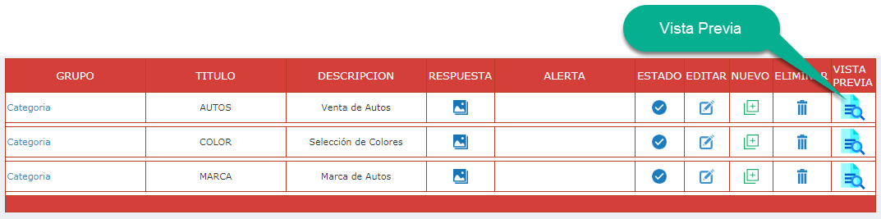

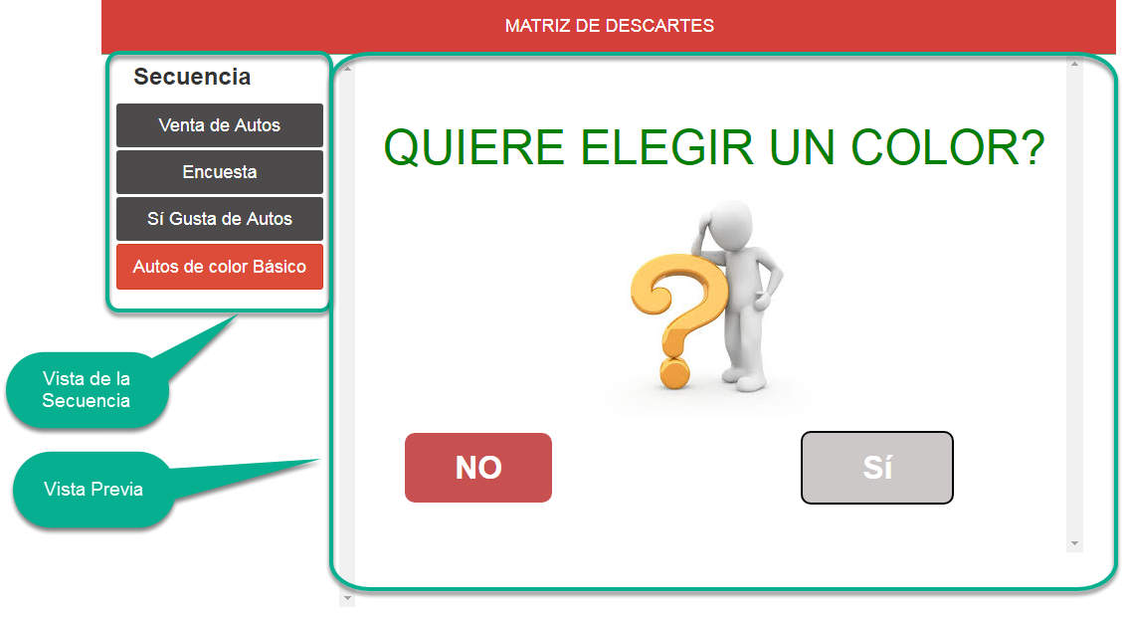

### 2.2.5 Gestión de Usuarios Conectados y Envío de Mensajes

Se accede a través del menú **Administración > Conectados**

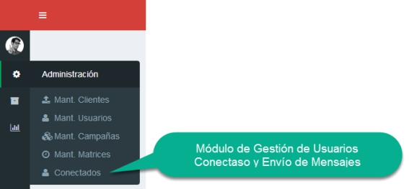

Desde este módulo se podrá visualizar el estado de los usuarios, en concreto, el estado de conexión.

En la interfaz inicial se visualizará a todos los usuarios, se podrá realizar una búsqueda y si se requiere un envío de mensaje, se podrá realizar haciendo click en el botón “Mensaje” situado a la derecha del estado del usuario, asimismo, si algún usuario ha enviado un mensaje al administrador, ello se podrá visualizar.

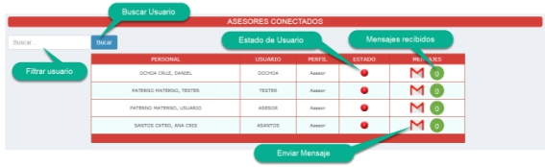

Formulario de “**Envío de Mensajes”**

### C:\Users\ADMINI~1\AppData\Local\Temp\ksohtml\wps123C.tmp.jpg2.2.6 Módulo de Gestión

Se accede desde el Menú “**Gestión -> Gestión**”, dado que este módulo es el mismo tanto para el Administrador como para el Usuario, la descripción y el detalle estarás descritos en el “**Perfil Usuario**”.

### 2.2.7 Módulo de Reportes

Se accede desde el Menú “**Reportes -> Reporte**”

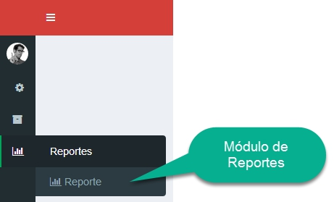

Se podrá exportar Reportes realizando filtros, ya sea por Sedes, Campañas y rango de fechas, el exportado es un archivo en formato EXCEL el cual contiene dos reportes: “Reporte General” y “Reporte Detallado”.

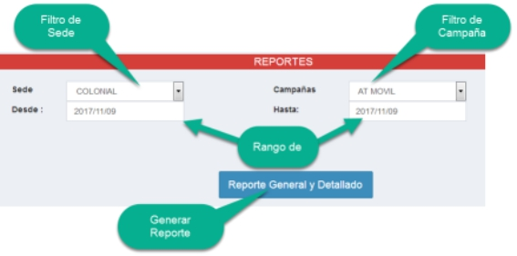

## 2.3 Perfil Usuario

El Perfil Usuario, sólo cuenta con dos módulos los cuales son:

### 2.3.1 Módulo Gestión

Se accede mediante el menú **Gestión -> Gestión.**

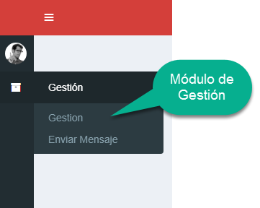

Haciendo click en dicha opción, se visualizará todas Matrices (Procesos) asociados a la campaña a la cual pertenece el Usuario.

EL Usuario deberá seleccionar una Matriz (Proceso) de acuerdo a la situación de descarte en la que se encuentre, para ello sólo deberá hacer click en alguno de ellos, el cual visualizará todas las categorías contenidas en dicha Matriz. Posteriormente, se deberá seleccionar la Categoría a seguir para dar inicio a los descartes, cada proceso de descarte es un botón el cual a su vez puede invocar a otros procesos anidados.

Cada proceso de descarte queda registrado desde el inicio, es decir, desde que se selecciona la Matriz hasta que se hace el click en el botón **Finalizar.**

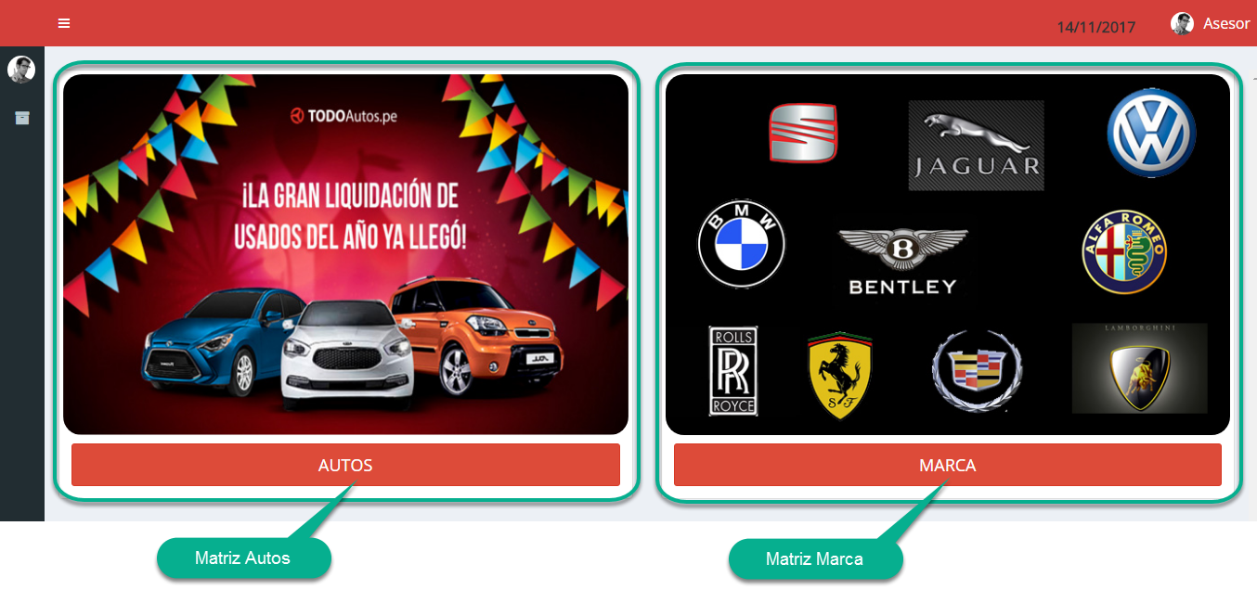

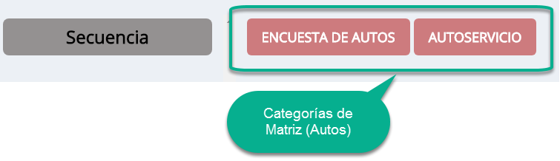

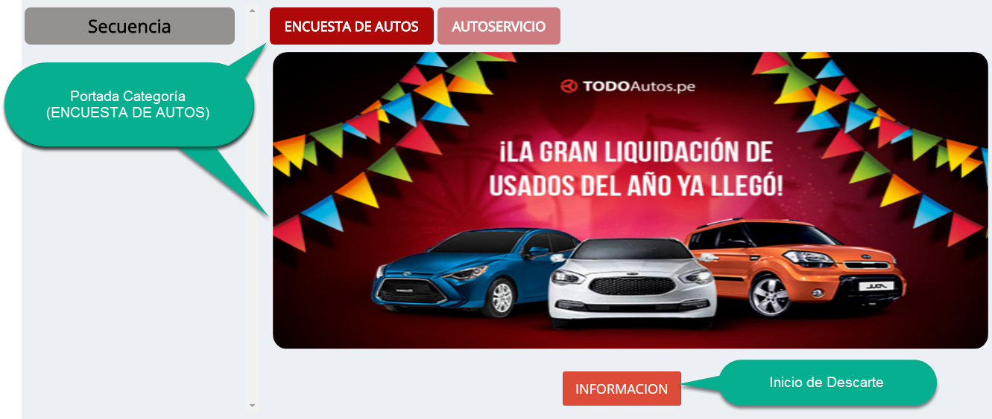

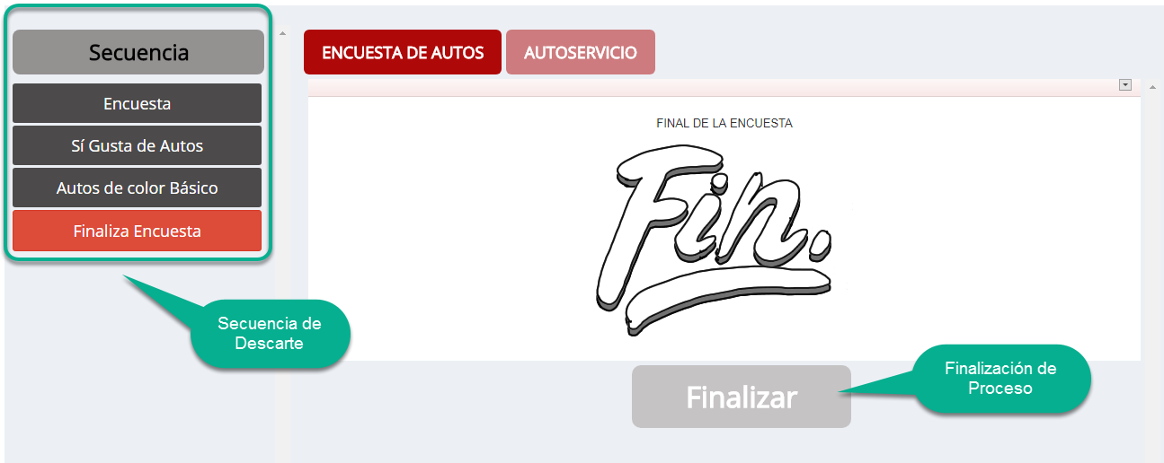

### 2.3.2 Módulo de Envío de Mensajes

Se accede mediante el menú **Gestión -> Enviar Mensaje**

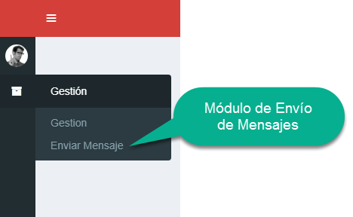

Se visualizará la lista de Usuarios a los que se requiere enviar mensajes.

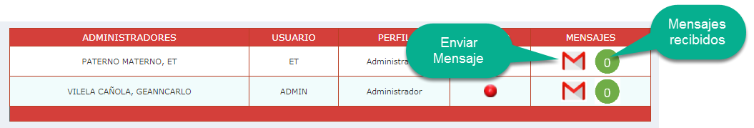

# 3. CONSIDERACIONES PARA LA EJECUCIÓN APLICATIVO SGP

FRONTEND (Perfil Administrador – Mantenimiento de Matrices):

Al momento de crear un Categoría, de inmediato se le debe de crear (asignar) una Sub-Categoría de “Tipo Imagen” el cual servirá como “portada” de la Categoría en el “Módulo de Gestión“ del perfil Asesor.

La categoría, de no contar con una Sub-Categoría con opción de “tipo imagen” (portada), no será accesible.

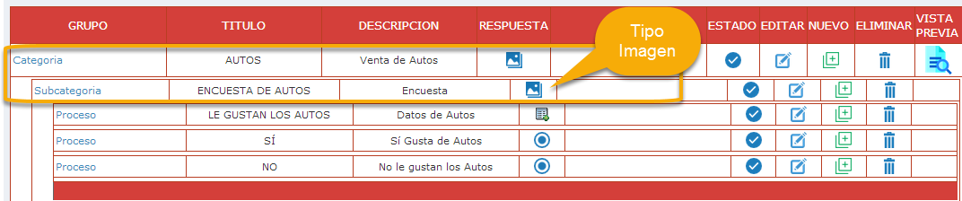

Una vez creada la Sub-Categoría, ya sólo será necesario crear opciones de “Tipo Contenido” y “Tipo Botones” para sus bifurcaciones.

Cuando se crea una opción de “Tipo Link” (para saltar a otro proceso), el salto debe realizarse hacia opciones de “tipo botones”.

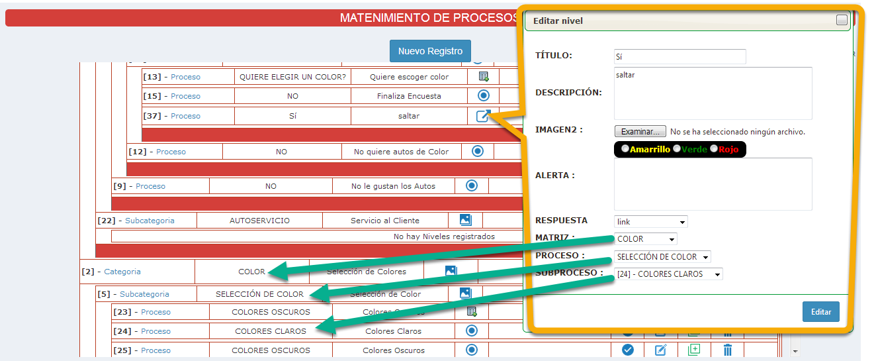

Para el proceso con imágenes tanto de subida como de selección, se recomienda usar el “Navegador de Archivos” puesto que soporta “múltiples subidas” y vista previa de los archivos alojados en el servidor, asimismo, cuenta con todo lo necesario para la manipulación de archivos.

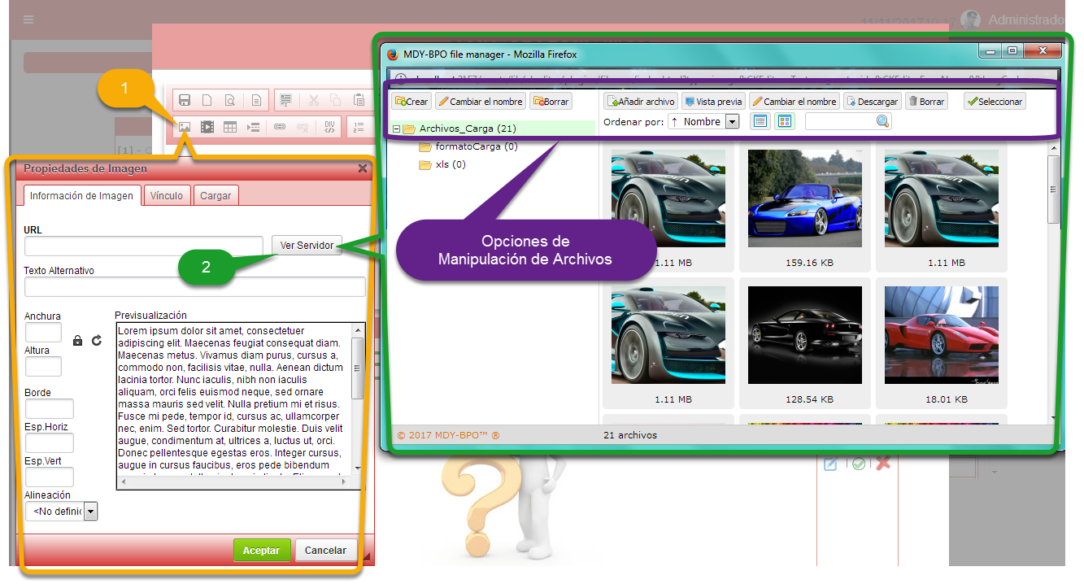

Si se requiere copiar datos desde “Word o Excel”, se debe seleccionar necesariamente el “tipo de pegado” que se va a realizar. La opción “Pegar desde Word” del Mini-Procesador, es válido para interactuar con ambas aplicaciones y otras que involucren “estilos y formatos”.

Si se va trabajar editando contenidos extensos, se recomienda usar la opción “Maximizar” el cual ampliará el editor al tamaño máximo para una mejor edición.

Para asegurarse del avance y del diseño del contenido que se está editando, se recomienda hacer uso de la opción “Vista previa”, el cual mostrará el resultado final del contenido, antes de guardarlo.

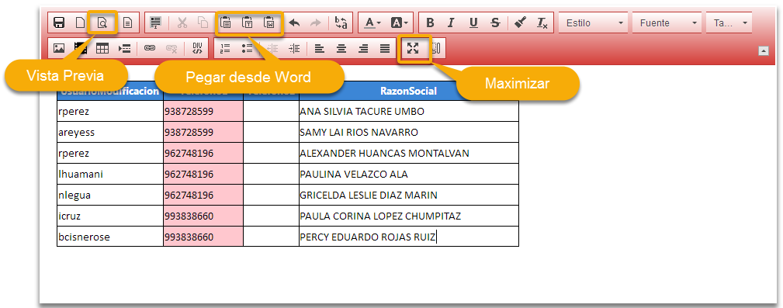

BACKEND (Implementación - Configuración en el Servidor IIS):

Para que el Mini-Procesador de textos pueda realizar las acciones de “Lectura y Escritura“ de los archivos de imágenes, es necesario que en el IIS, se configure apropiadamente los permisos de acceso al directorio “Archivos_Carga”, de lo contrario, el Mini-Procesador no podrá realizar sus funciones.

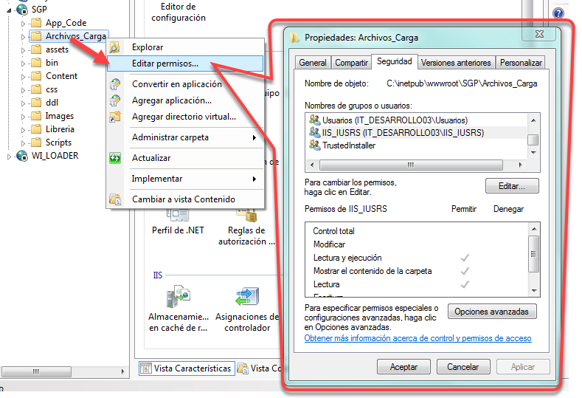

# 4. CONCLUSIÓN

Se concluye este manual con la recomendación de usar el aplicativo con las últimas versiones de los navegadores Google Chrome o Mozilla Firefox, no se garantiza el correcto funcionamiento en navegadores distintos a los citados.